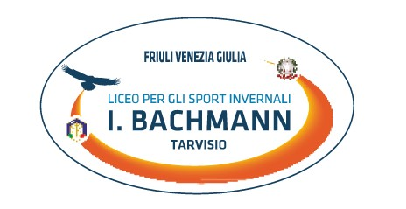

MINISTERO DELL’ISTRUZIONE
ISTITUTO OMNICOMPRENSIVO “I. BACHMANN” - TARVISIO
con sedi associate
I.S.I.S. Ingeborg Bachmann - I.C. Giovanni XXIII
Via Vittorio Veneto, 62 - 33018 TARVISIO - Tel. n. 0428/40107
UDIS00900P@istruzione.it - UDIS00900P@pec.istruzione.it - www.tarvisioscuole.it
C.F.93018010301

PRESENTAZIONE DELL’ISTITUTO “I. BACHMANN” DI TARVISIO

Cari alunni, gentili famiglie,
anche quest’anno l’Istituto Bachmann di Tarvisio vuole far conoscere a tutte le famiglie dei ragazzi che stanno per iniziare la scuola secondaria di secondo grado la propria offerta formativa, la programmazione legata all’ambito sportivo e le attività del convitto statale annesso all’Istituto.

Quest’anno, abbiamo pensato di presentarci a voi con diverse modalità:

- in presenza presso gli Istituti secondari di primo grado;
- in videoconferenza on line – link di partecipazione pubblicato sul sito dell’Istituto;
- in presenza all’evento “Scuole aperte” presso il nostro Istituto;
- con attività di stage in presenza – su richiesta.

Martedì 13 dicembre 2022
ore 18:00 on line
Liceo Scientifico Sportivo – Multisport

Giovedì 15 dicembre 2022
ore 18:00 on line
Liceo Scientifico per gli Agonisti degli Sport Invernali

Venerdì 16 dicembre 2022 e Sabato 14 gennaio 2023
dalle ore 14:00 alle ore 19:00
evento “Scuole aperte”

Lunedì 09 e martedì 10 gennaio 2023
Test di ingresso – in presenza
Liceo Scientifico per gli Agonisti degli Sport Invernali
programma consultabile sul sito www.liceobachmann.it

Tutte le informazioni per Stage, Test di ingresso e Scuole aperte sono sul sito dell’Istituto: www.liceobachmann.it

E’ possibile richiedere un colloquio individuale inviando una mail all’indirizzo scuoleaperte@tarvisioscuole.it o telefonando al numero 0428 40107.

Restando a disposizione si porgono cordiali saluti.

Lo Staff dell’Istituto Bachmann

